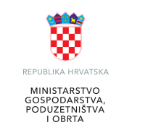 | 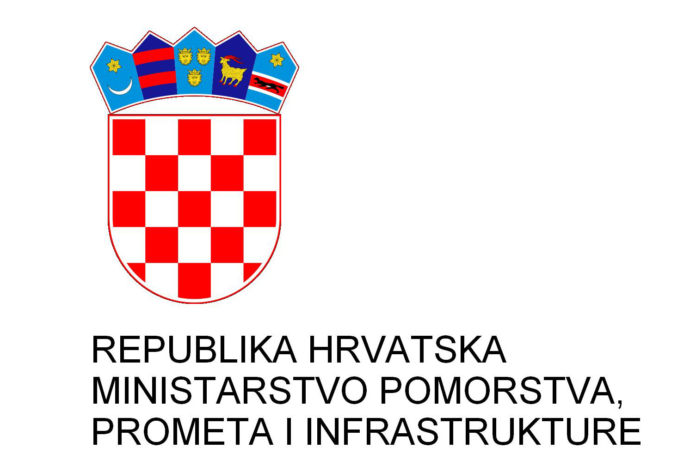 | 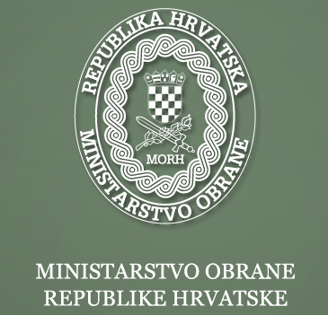 | 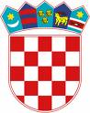  REPUBLIKA HRVATSKA  MINISTARSTVO ZNANOSTI I OBRAZOVANJA
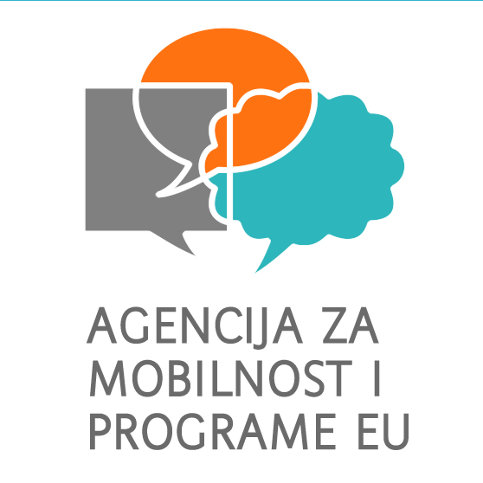 |  | 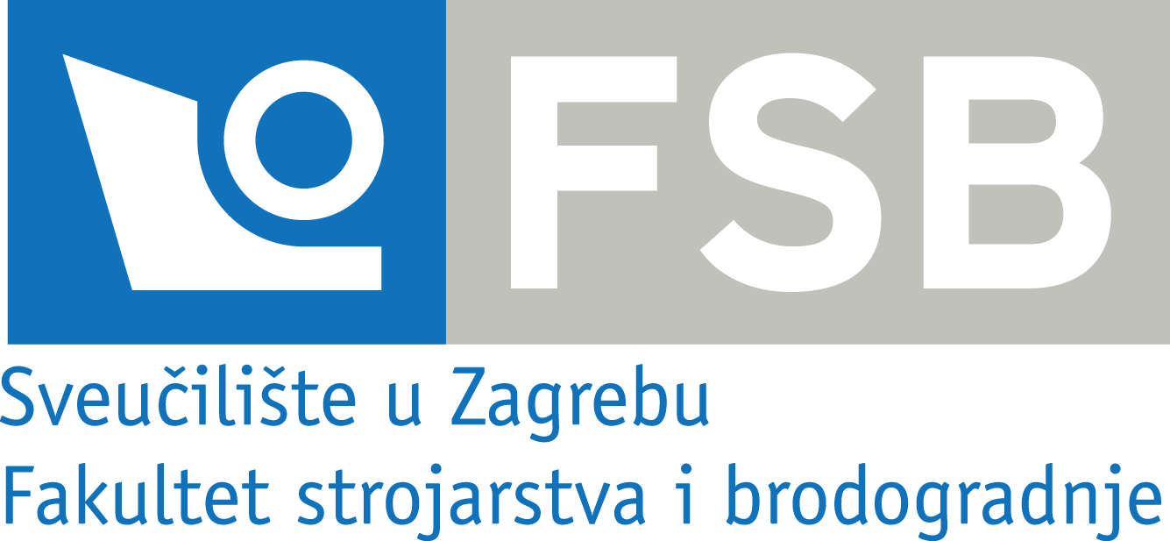

Zrakoplovstvo 2017
24. svibnja 2017.
Fakultet strojarstva i brodogradnje Sveučilišta u Zagrebu
I. Lučića 5, Zagreb (Velika vijećnica, Južna zgrada)
PRIJAVNI LIST

Ime, prezime i titula:
_________________________________________________________________________

Funkcija:
_________________________________________________________________________

Ustanova:
_________________________________________________________________________

Adresa:
_________________________________________________________________________

Telefon:
_________________________________________________________________________

Fax:
_________________________________________________________________________

E-mail:
_________________________________________________________________________
Da li imate potrebu za informacijama od strane predstavnika RH u različitim tijelima Europske komisije, Eurocontrola, različitih DG i sl. – ako da, koji Vas konkretno segment informacija zanima ?

_________________________________________________________________________

Molimo da ispunjenu prijavu dostavite isključivo e–mailom na adresu darko.ivancevic@fsb.hr najkasnije do 10. svibnja 2017.

